Каратузский сельсовет
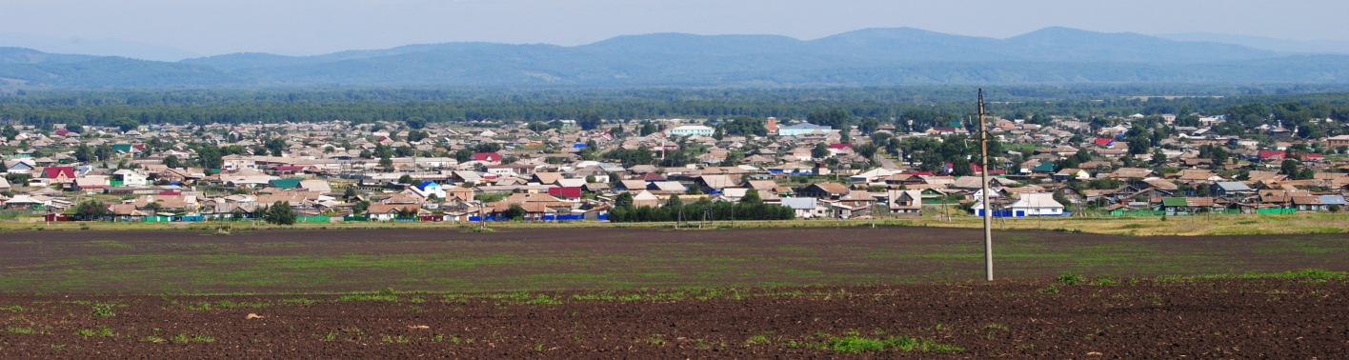

№ 12 (386) от 29 декабря 2022 г.

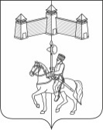

АДМИНИСТРАЦИЯ КАРАТУЗСКОГО СЕЛЬСОВЕТА

ПОСТАНОВЛЕНИЕ

27.12.2022г. | с. Каратузское | № 198-П

Об утверждении платы за содержание и ремонт жилых помещений муниципального жилого фонда на территории Каратузского сельсовета

В соответствии с Жилищным кодексом Российской Федерации, Феде-ральным законом от 06.10.2003 № 131 –ФЗ «Об общих принципах организации местного самоуправления в Российской Федерации», Постановлением Правительства Российской Федерации от 03.04.2013 № 290 «О минимальном перечне услуг и работ, необходимых для обеспечения надлежащего содержания общего имущества в многоквартирном доме, и порядке их оказания и выполнения», Постановлением Правительства Российской Федерации от 13.08.2006 № 491 «Об утверждении Правил содержания общего имущества в много-квартирном доме и Правил изменения размера платы за содержание и ремонт жилого помещения в случае оказания услуг и выполнения работ по управлению, содержанию и ремонту общего имущества в многоквартирном доме ненадлежащего качества и (или) с перерывами, превышающими установленную продолжительность», руководствуясь Уставом Каратузского сельсовета Каратузского района Красноярского края,
ПОСТАНОВЛЯЮ:
- Установить ежемесячную плату за содержание и ремонт жилого помещения для нанимателей жилых помещений по договорам социального найма муниципального жилищного фонда, для собственников жилых помещений, которые не приняли решение о выборе способа управления много-квартирным домом, согласно приложению № 1 к настоящему постановлению
- Признать утратившим силу постановление от 17.11.2020г № 169-П. «Об утверждении платы за содержание и ремонт жилых помещений муниципального жилищного фонда на территории Каратузского сельсовета».
- Контроль за исполнением настоящего постановления оставляю за собой.
- Настоящее Постановление вступает в силу в день, следующий за днем его официального опубликования в печатном издании «Каратузский вестник».

Главы Каратузского сельсовета | А. А. Саар

Приложение № 1
к постановлению
от 27.12.2022 № -П

Ежемесячная плата за содержание и ремонт жилого помещения для нанимателей жилых помещений по договорам социального найма муниципального жилищного фонда, для собственников жилых помещений, которые не приняли решение о выборе способа управления многоквартирным домом

№  п/п | Плата за содержание (в зависимости от факторов, указанных в п. 11 приложения 1 постановления Правительства Российской Федерации от 13.08.2006 № 491) и ремонт жилого помещения | Размер платы за 1 кв. м занимаемой общей площади жилого помещения (в руб./м2, с НДС)
1. | Плата за содержание и ремонт жилого помещения в доме с водопроводом, с центральным отоплением, с центральной канализацией, в том числе: | 61,27
 | а) содержание общего имущества; | 35,10
 | б) текущий ремонт общего имущества | 18,86
 | в) услуги и работы по управлению многоквартирным домом | 7,31

Выпуск номера подготовила администрация Каратузского сельсовета.
Тираж: 5 экземпляров.
Адрес: село Каратузское улица Ленина 30

